Основные показатели социально-экономического развития Курчатовского района города Челябинска
за январь-июнь 2024 года
Наименование показателя | Единица измерения | Январь-июнь 2024 | Январь-июнь 2023 | Январь-июнь 2024 в %  к январю-июню 2023
1 | 2 | 3 | 4 | 5
ОСНОВНЫЕ ПОКАЗАТЕЛИ РАБОТЫ ОРГАНИЗАЦИЙ ПО ВИДАМ ЭКОНОМИЧЕСКОЙ ДЕЯТЕЛЬНОСТИ
1) Оборот организаций по видам экономической деятельности | млн. руб. | 135 448,1 | 116 051,9 | 116,7
в том числе:
-- обрабатывающие производства | млн. руб. | 41 884,3 | 34 232,0 | 122,4
-- обеспечение электрической энергией, газом и паром; кондиционирование воздуха | млн. руб. | * | *
-- водоснабжение; водоотведение, организация сбора и утилизации отходов, деятельность по ликвидации загрязнений | млн. руб. | * | 4 062,9
-- строительство | млн. руб. | 2 374,7 | 2 039,2 | 116,5
-- торговля оптовая и розничная; ремонт автотранспортных средств и мотоциклов | млн. руб. | 81 118,2 | 69 204,0 | 117,2
-- транспортировка и хранение | млн. руб. | 3 095,6 | 2 815,4 | 110,0
-- деятельность в области информации  и связи | млн. руб. | 1 858,3 | 1 622,7 | 114,5
-- деятельность по операциям с недвижимым имуществом | млн. руб. | * | *
-- деятельность профессиональная, научная и техническая | млн. руб. | 210,1 | 266,7 | 78,8
-- деятельность административная и сопутствующие дополнительные услуги | млн. руб. | * | *
-- государственное управление и обеспечение военной безопасности; социальное обеспечение | млн. руб. | * | *
-- образование | млн. руб. | 589,6 | 532,9 | 110,6
-- деятельность в области здравоохранения и социальных услуг | млн. руб. | 384,5 | 723,0 | ум. в 1,9 раз
-- деятельность в области культуры, спорта, организации досуга и развлечений | млн. руб. | * | *
-- предоставление прочих видов услуг | млн. руб. | *
2) Объём отгруженных товаров собственного производства, выполнено работ и услуг собственными силами  по "чистым" видам экономической деятельности, всего | млн. руб. | 52 149,5 | 44 723,4 | 116,6
в том числе:
1 | 2 | 3 | 4 | 5
-- обрабатывающие производства | млн. руб. | 41 195,5 | 35 085,2 | 117,4
-- обеспечение электрической энергией, газом и паром; кондиционирование воздуха | млн. руб. | * | 34,2
-- водоснабжение; водоотведение, организация сбора и утилизации отходов, деятельность по ликвидации загрязнений | млн. руб. | 1 645,5 | 1 561,4 | 105,4
-- строительство | млн. руб. | 2 238,2 | 1 447,0 | ув. в 1,5 раза
-- торговля оптовая и розничная; ремонт автотранспортных средств и мотоциклов | млн. руб. | 503,0 | 383,8 | ув. в 1,3 раз
-- транспортировка и хранение | млн. руб. | 3 023,0 | 2 760,5 | 109,5
-- деятельность гостиниц и предприятий общественного питания | млн. руб. | 77,8 | 62,5 | 124,5
-- деятельность в области информации  и связи | млн. руб. | 1 868,8 | 1 634,4 | 114,3
-- деятельность по операциям с недвижимым имуществом | млн. руб. | 175,0 | 123,4 | ув. в 1,4 раз
-- деятельность профессиональная, научная и техническая | млн. руб. | 144,4 | 249,0 | ум. в 1,7 раз
-- деятельность административная и сопутствующие дополнительные услуги | млн. руб. | 306,4 | 138,9 | ув. в 2,2 раз
-- образование | млн. руб. | 528,9 | 486,6 | 108,7
-- деятельность в области здравоохранения и социальных услуг | млн. руб. | 384,3 | 722,5 | ум. в 1,9 раз
-- деятельность в области культуры, спорта, организации досуга и развлечений | млн. руб. | * | *
-- предоставление прочих видов услуг | млн. руб. | * | *
ФИНАНСОВЫЕ РЕЗУЛЬТАТЫ И СОСТОЯНИЕ РАСЧЁТОВ В КРУПНЫХ И СРЕДНИХ ОРГАНИЗАЦИЯХ
Сальдированный финансовый результат организаций¹⁾ | млн. руб. | 6 311,5 | 17 431,6 | ум. в 2,8 раз
Организации, получившие прибыль (+)
или убыток (-), в том числе
- число прибыльных организаций | единиц | 65 | 61 | 106,6
- в % к общему числу организаций | % | 80,2 | 84,7 | х
- сумма прибыли | млн. руб. | 10 430,0 | 17 702,1 | ум. в 1,7 раз
- число убыточных организаций | единиц | 16 | 11 | ув. в 1,5 раза
- в % к общему числу организаций | % | 19,8 | 15,3 | х
- сумма убыли (со знаком "-") | млн. руб. | 4 118,5 | 270,5 | ув. в 15,2 раза
Дебиторская задолженность организаций  на конец месяца | млн. руб. | 38 559,2 | 38 362,1 | 100,5
- в том числе, просроченная дебиторская задолженность организаций на конец месяца | млн. руб. | 965,4 | 641,9 | ув. в 1,5 раза
1 | 2 | 3 | 4 | 5
Кредиторская задолженность организаций  и задолженность по полученным займам  и кредитам на конец месяца | млн. руб. | 55 096,0 | 42 974,8 | 128,2
- в том числе, просроченная кредиторская задолженность организаций  и задолженность по полученным займам  и кредитам на конец месяца | млн. руб. | * | *
ГРАДОСТРОИТЕЛЬСТВО
Выдано разрешений на строительство | единиц | 24 | 19 | 126,3
Выдано разрешений на ввод объектов  в эксплуатацию | единиц | 22 | 18 | 122,2
ИНВЕСТИЦИОННАЯ ДЕЯТЕЛЬНОСТЬ ОРГАНИЗАЦИЙ
Инвестиции в основной капитал, всего | млн. руб. | 4 967,2 | 3 664,0 | ув. в 1,4 раз
в том числе:
- собственные средства | млн. руб. | 3 264,3 | 2 253,2 | ув. в 1,4 раз
-- в % к итого инвестиций в основной капитал | % | 65,7 | 61,5 | х
- привлечённые средства, всего | млн. руб. | 1 702,9 | 1 410,8 | 120,7
-- в % к итого инвестиций в основной капитал | % | 34,3 | 38,5 | х
Инвестиции в основной капитал
по видам основных фондов:
-- здания (кроме жилых) | млн. руб. | 844,8 | 509,3 | ув. в 1,7 раз
-- сооружения | млн. руб. | 1 025,9 | 996,3 | 103,0
-- транспортные средства | млн. руб. | 505,9 | 129,6 | ув. в 3,9 раз
-- информационное, компьютерное, телекоммуникационное оборудование | млн. руб. | 255,4 | 107,9 | ув. в 2,4 раз
-- прочие машины и оборудование, включая хозяйственный инвентарь | млн. руб. | 1 727,7 | 1 001,3 | ув. в 1,7 раз
-- объекты интеллектуальной собственности | млн. руб. | 28,3 | 23,7 | 119,4
-- прочие инвестиции | млн. руб. | * | 36,8
Источники инвестиции в основной капитал (привлечённые средства):
в том числе:
а) кредиты банков | млн. руб. | 575,7 | 551,5 | 104,4
б) заёмные средства других организаций | млн. руб. | * | *
в) инвестиции из-за рубежа | млн. руб. | - | -
г) бюджетные средства | млн. руб. | 472,8 | 561,1 | 84,3
-- из федерального бюджета | млн. руб. | 32,3 | 39,7 | 81,4
-- из бюджета субъекта федерации (из бюджета Челябинской области) | млн. руб. | 413,6 | 269,9 | ув. в 1,5 раза
-- из местных бюджетов | млн. руб. | 26,9 | 251,5 | ум. в 9,3 раза
1 | 2 | 3 | 4 | 5
д) средства государственных внебюджетных фондов | млн. руб. | * | *
е) средства организаций и населения, привлечённые для долевого строительства | млн. руб.
ж) прочие средства | млн. руб. | 650,1 | *
УРОВЕНЬ ЖИЗНИ НАСЕЛЕНИЯ
Средняя численность работников²⁾ | чел. | 37 323 | 36 881 | 101,2
Среднемесячная номинальная начисленная заработная плата работников²⁾ | руб. | 76 766,0 | 64 493,8 | 119,0
ДЕМОГРАФИЧЕСКАЯ ОБСТАНОВКА
Естественное движение населения
Число родившихся (без мертворожденных) | чел. | 1 211 | 1 288 | 94,0
Число умерших | чел. | 1 229 | 1 108 | 110,9
Естественный прирост (убыль) | чел. | - 18 | 180 | х
Миграционная обстановка (городская местность)
Число прибывших | чел. | 1 631 | 1 811 | 90,1
Число выбывших | чел. | 1 510 | 1 868 | 80,8
Миграционный прирост (+), снижение (-) | чел. | 121 | - 57 | х

Примечание:
1) Сальдированный финансовый результат организаций рассчитывается как разность между значениями прибыльных организаций и убыточных организаций;
2) Средняя численность работников и среднемесячная номинальная начисленная заработная плата одного работника показана в крупных и средних организациях.
* Данные не размещаются в целях обеспечения конфиденциальности первичных статисти-ческих данных, полученных от организаций, в соответствии с Федеральным законом от 29.11.2007 № 282-ФЗ «Об официальном статистическом учёте и системе государственной статистики в Российской Федерации» (п. 5 ст. 4; ч. 1 ст. 9).

---
Основные показатели социально-экономического развития Курчатовского района города Челябинска (далее – район) подготовлены на основании данных, предоставленных Территориальным органом Федеральной службы государственной статистики по Челябинской области, в сравнении с аналогичным периодом 2023 года.

Пояснительная записка
к основным показателям социально-экономического развития
Курчатовского района города Челябинска
за январь-июнь 2024 года

Промышленность. На территории района расположено около 30 крупных и средних предприятий промышленного комплекса.
Реальный сектор экономики района представлен такими промышленными предприятиями, как АО «Челябинский цинковый завод», Челябинский электровозоремонтный завод – филиал АО «Желдорреммаш», АО «Завод «Прибор», АО «Обувная фирма «Юничел», ОАО «Челябвтормет», ЗАО «Востокметаллург-монтаж-2».
Наибольший удельный вес оборота организаций по видам экономической деятельности приходился на оптовую и розничную торговлю, ремонт автотранспортных средств, мотоциклов (59,9 %); на обрабатывающие производства (30,9 %); прочие (менее 9,2 %).

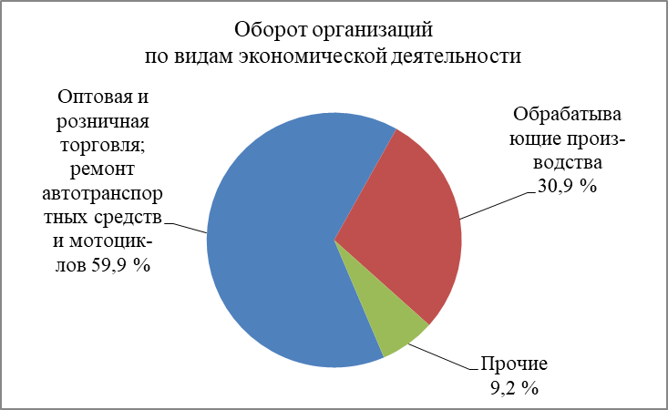

Оборот организаций (по крупным и средним организациям) по видам экономической деятельности за январь-июнь 2024 года увеличился на 16,7 % и составил 135 448,1 млн. рублей (за январь-июнь 2023 года – 116 051,9 млн. рублей), в том числе:
- «Обрабатывающие производства» – увеличение на 22,4 %;
- «Строительство» – увеличение на 16,5 %;
- «Торговля оптовая и розничная; ремонт автотранспортных средств, мотоциклов» – увеличение на 17,2 %;
- «Транспортировка и хранение» – увеличение на 10,0 %;
- «Деятельность в области информации и связи» – увеличение на 14,5 %;
- «Деятельность профессиональная, научная и техническая» – уменьшение на 21,2 %;
- «Образование» – увеличение на 10,6 %;
- «Деятельность в области здравоохранения и социальных услуг» – уменьшение в 1,9 раз.
Объём отгруженной продукции по чистым видам экономической деятельности (по крупным и средним организациям) увеличился на 16,6 % по сравнению с аналогичным периодом 2023 года и составил 52 149,5 млн. рублей (за январь-июнь 2023 года – 44 723,4 млн. рублей).

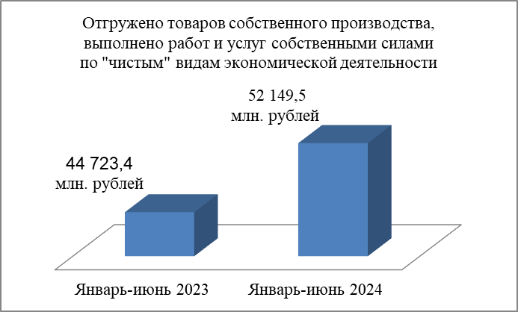

Объём отгруженной продукции в разрезе видов экономической деятельности выглядит следующим образом:

№ п/п | Наименование вида  экономической деятельности | Отношение  января-июня 2024 года  к январю-июню 2023 года
1 | 2 | 3
1 | Обрабатывающие производства | увеличение на 17,4 %
2 | Водоснабжение; водоотведение, организация сбора и утилизации отходов, деятельность по ликвидации загрязнений | увеличение на 5,4 %
3 | Строительство | увеличение в 1,5 раза
4 | Торговля оптовая и розничная; ремонт автотранспортных средств, мотоциклов | увеличение в 1,3 раза
5 | Транспортировка и хранение | увеличение на 9,5 %
6 | Деятельность гостиниц и предприятий общественного питания | увеличение на 24,5 %
7 | Деятельность в области информации и связи | увеличение на 14,3 %
8 | Деятельность по операциям с недвижимым имуществом | увеличение в 1,4 раза
9 | Деятельность профессиональная, научная и техническая | уменьшение в 1,7 раз
10 | Деятельность административная и сопутствующие дополнительные услуги | увеличение в 2,2 раза
11 | Образование | увеличение на 6,4 %
12 | Деятельность в области здравоохранения и социальных услуг | уменьшение в 1,9 раз
Итого |  | увеличение на 16,6 %

Финансовые результаты и состояние расчётов на крупных и средних организациях. За январь-июнь 2024 года положительный сальдированный финансовый результат крупных и средних организаций района уменьшился в 2,8 раз по сравнению с аналогичным периодом 2023 года и составил 6 311,5 млн. рублей (за январь-июнь 2023 года – 17 431,6 млн. рублей), в том числе:
- 80,2% (65 организаций) от общего числа организаций получили прибыль на сумму 10 430,0 млн. рублей, наблюдается уменьшение в 1,7 раз по сравнению с аналогичным периодом 2023 года;
- 19,8 % (16 организаций) от общего числа организаций имеют убыток в размере 4 118,5 млн. рублей (увеличение в 15,2 раза по сравнению с аналогичным периодом 2023 года).

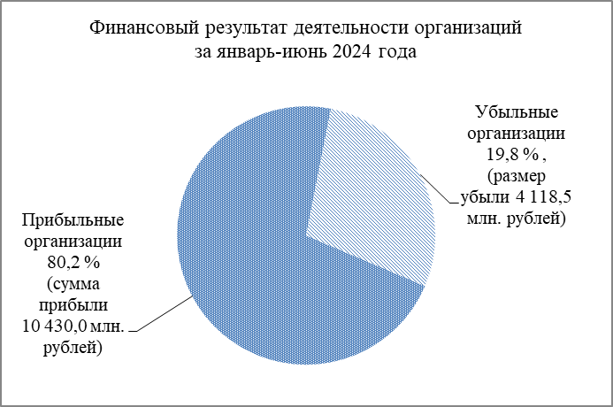

На конец июня 2024 года суммарная задолженность по обязательствам организаций (кредиторская задолженность и задолженность по займам и кредитам) увеличилась на 28,2 % и составила 55 096,0 млн. рублей (на конец июня 2023 года – 42 974,8 млн. рублей).
Дебиторская задолженность организаций по кругу крупных и средних организаций на конец июня 2024 года осталась на уровне июня 2023 года и составила 38 559,2 млн. рублей (на конец июня 2023 года – 38 362,1 млн. рублей), в том числе просроченная дебиторская задолженность увеличилась в 1,5 раза по сравнению с аналогичным периодом 2023 года и составила 965,4 млн. рублей.
Работа прибыльных предприятий района позволила привлечь в бюджет района и города дополнительные финансовые ресурсы. Полученные доходы обеспечили стабильное финансирование расходов.

Градостроительство. Продолжается рост объёмов жилищного строительства и социальной инфраструктуры.
За 6 месяцев 2024 года в районе:
- выдано 24 разрешения на строительство объектов (за январь-июнь 2023 года – 19 разрешений);
- выдано 22 разрешения на ввод объектов капитального строительства в эксплуатацию (за январь-июнь 2023 года – 18 разрешений).

Инвестиционный климат. Состояние инвестиционного климата является одним из важнейших показателей общеэкономической ситуации и перспектив развития района.
Общий объём инвестиций в основной капитал по крупным и средним организациям района за январь-июнь 2024 года увеличился в 1,4 раза по сравнению с аналогичным периодом 2023 года и составил 4 967,2 млн. рублей (за январь-июнь 2023 года – 3 664,0 млн. рублей).
Источниками инвестиций являлись:
- собственные средства – 3 264,3 млн. рублей (приходится 65,7 % от общего объёма инвестиций), объём собственных средств увеличился в 1,4 раза по сравнению с аналогичным периодом 2023 года);
- привлечённые средства – 1 702,9 млн. рублей (приходится 34,3 % от общего объёма инвестиций), увеличение на 20,7 % по сравнению с аналогичным периодом 2023 года.
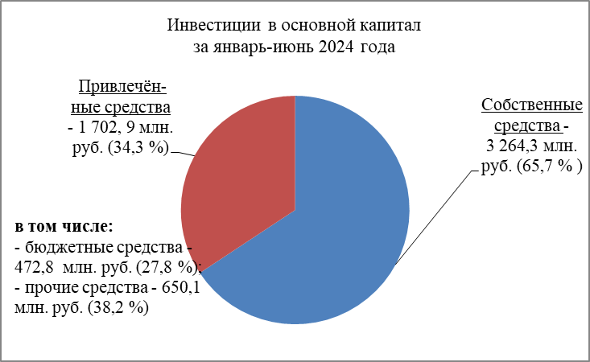
Основные объекты вложения инвестиций:
- здания (кроме жилых) и сооружения, расходы на улучшение земель – 37,7 % от общего объёма инвестиций в основной капитал (1 870,7 млн. рублей);
- машины и оборудование, включая хозяйственный инвентарь, и другие объекты – 50,1 % от общего объёма инвестиций в основной капитал (2 489,0 млн. рублей);
- объекты интеллектуальной собственности и прочие инвестиции – 12,2 % от общего объёма инвестиций в основной капитал (607,5 млн. рублей).
Объём инвестиций в основной капитал по «чистым» видам экономической деятельности по району выглядит следующим образом:

№ п/п | Наименование  вида экономической деятельности | Объём по обследуемым видам экономической деятельности,  млн. рублей
1 | 2 | 3
1 | Обрабатывающие производства | 2 152,9
2 | Строительство | 335,9
3 | Торговля оптовая и розничная; ремонт автотранспортных средств, мотоциклов | 432,2
4 | Транспортировка и хранение | 428,7
5 | Деятельность в области информации и связи | 206,6
6 | Деятельность по операциям с недвижимым имуществом | 857,0
7 | Деятельность профессиональная, научная и техническая | 38,1
8 | Государственное управление и обеспечение военной техники; социальное обеспечение | 135,7
9 | Образование | 44,3
10 | Деятельность в области здравоохранения и социальных услуг | 21,5

Уровень жизни населения. За 6 месяцев 2024 года продолжает увеличиваться уровень заработной платы, одной из важнейших составляющих денежных доходов населения. Значение среднемесячной номинальной заработной платы рассчитывается исходя из начисленной суммы вместе с подоходным налогом, премиями и иными выплатами.
Среднемесячная начисленная заработная плата на крупных и средних организациях увеличилась на 19,0 % по сравнению с аналогичным периодом прошлого года и составила 76 766,0 рублей (за январь-июнь 2023 года – 64 493,8 рублей).
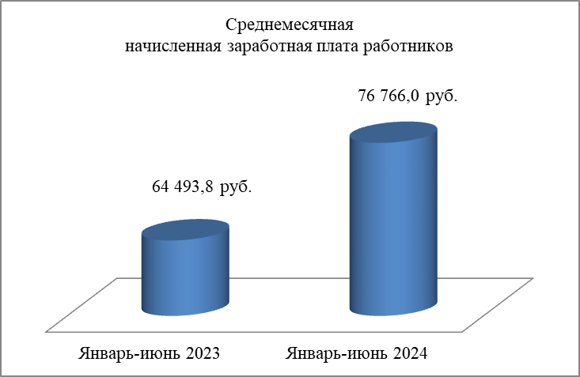

Демографическая обстановка.
Естественный прирост – главный фактор роста численности населения (другой фактор – миграционная обстановка).
За январь-июнь 2024 года естественный прирост населения выступает отрицательным (количеством умерших преобладает над количеством родившихся) и составил 18 человек (за январь-июнь 2023 года – естественный прирост населения положительный и составлял 180 человек), из них:
- родившихся – 1211 человек, уменьшение на 6,0 по сравнению с анало-гичным периодом 2023 года (за январь-июнь 2023 года – 1288 человек);
- умерших – 1229 человек, увеличение на 10,9 % по сравнению с аналогичным периодом 2023 года (за январь-июнь 2023 года – 1108 человек).
Изменение численности населения находится под влиянием не только процессов естественного движения, но и миграции.
За январь-июнь 2024 года на территорию района прибыло 1631 человек (уменьшение на 9,9 % по сравнению с аналогичным периодом 2023 года), выбыло 1510 человек, уменьшение на 19,2 % по сравнению с аналогичным периодом 2023 года. Миграционный прирост населения выступает положительным и составил 121 человек (количество прибывших преобладает над количеством выбывших) - миграционная прибыль (за январь-июнь 2023 года – миграционный прирост отрицательный, миграционная убыль составила 57 человек).

